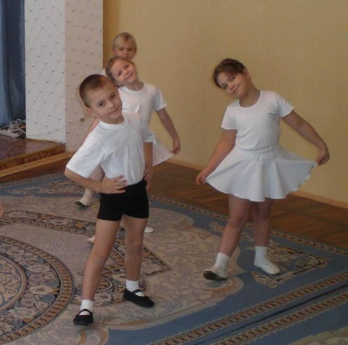
ВНЕШНИЙ ВИД ДЕТЕЙ НА МУЗЫКАЛЬНЫХ ЗАНЯТИЯХ
Музыкальное занятие в детском саду проводится два раза в неделю в каждой группе. В эти дни дети приходят в музыкальный зал, где все приготовлено для успешного проведения музыкального занятия. Для того, чтобы ребенок мог свободно двигаться во время исполнения упражнений, плясок необходима соответствующая обувь.
На музыкальных занятиях мы приучаем детей видеть красивое, пробуждаем интерес к окружающему миру и его красоте. А как же это сделать, если наши девочки приходят на занятие неопрятные, а мальчики в помятой одежде? Очень важно, чтобы девочки были одеты в юбки, потому что иначе им просто не удастся поставить руки на юбку во время танцев. Это приведет к тому, что у них появится привычка держать руки в воздухе, даже когда они будут в юбке или платье на празднике. Мальчики перед началом занятия обязательно должны хорошо заправить рубашки в брюки, чтобы выглядеть эстетично. Мы очень просим Вас, дорогие родители, одевайте детей по сезону. Следите за аккуратностью их внешнего вида.
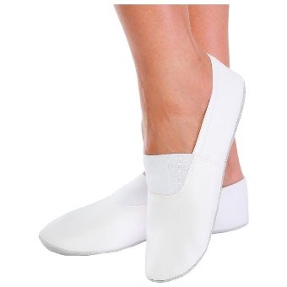
ДЕТСКАЯ ОБУВЬ ДЛЯ ЗАНЯТИЙ
Для занятий на уроках танцев в школах, в кружках, в детских садах вашим детям нужны чешки.
Чешки — это СПЕЦИАЛЬНАЯ обувь, на время музыкальных и физкультурных занятий. Ребенку необходимо правильное формирование стопы, для этого и носят обувь с четко фиксированной подошвой, дети встают на носочки, выполняют различные музыкально-ритмические движения, им нужна гибкая стопа, поэтому детей переодевают в чешки. Это предусмотрено медициной. В дальнейших режимных моментах, помимо занятий музыкой и физкультурой, чешки дети не одевают.Чешки должны плотно сидеть на ноге и не соскакивать. Кроме того, для детей качество и удобство используемой обуви крайне важно и необходимо.
Чешки могут показаться не самой красивой обувью по дизайну, но они сшиты таким образом, чтобы сделать занятия наиболее комфортными и защитить ваших детей от травм.Чешки обладают большинством характеристик танцевальной обуви: они кожаные, мягкие, гибкие… и у них нет каблуков!
В детских садиках на музыкальных занятиях для малышей требуются чешки, в них делают упражнения для развития стопы, движения для предупреждения плоскостопия, чтобы дети во время подвижных игр, танцев не травмировались.В чешках дети не только занимаются на музыкальных занятиях, но и выступают на различных детских праздниках, концертах.
Мамы при выборе чешек для своих детей предпочитают белый цвет для девочек, для мальчиков же наоборот – черные. В последнее время усилилась тенденция на покупки цветных чешек, которые можно идеально подобрать под костюм любой расцветки.
Взгляните на танцующих детей, и вы поймете, что красота тела человека наиболее хорошо выражается во время движения. Ни одно красивое движение или просто шаг не удастся сделать без подходящей для этого обуви, репетиции и занятия вместо удовольствия превратятся буквально в ад. Именно поэтому чешки для танцев занимают одно из ведущих мест при подготовке к занятиям.
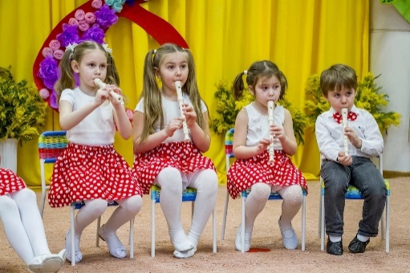
Правильный выбор чешек для танцора — едва ли не основная составляющая при обучении и выступлениях. Помните, что чешки – та же обувь и приобретать их необходимо строго в соответствии с правилами. Чешки должны быть мягкими и предельно комфортными. Только тогда в процессе ношения не будет никаких проблем – чешки прослужат долго и не подведут в самый ответственный момент.
УТРЕННИКИ
Утренник в детском саду — это не только праздник, но и испытание для ребенка. Помощь родителей здесь необходима. На самом деле утренник — это не только праздник для детей, это и умений детей и одновременно отчет о проделанной работе воспитателей и музыкального руководителя.
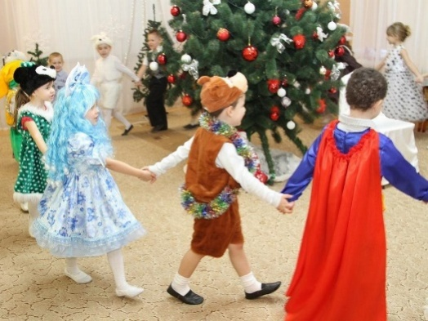
Утренник - важное событие в жизни ребенка. Именно там он узнает, как сочетать собственные удовольствия с выполнением обязательств. Именно там он научится совместной творческой деятельности. Там же получит представление о том, что такое сценарии и правила. И возможно, впервые проявит свои интересы и способности. Глубоко ошибочно мнение тех родителей, которые считают, что можно не водить ребенка на музыкальные занятия, а привести только на утренник, ничего кроме неприятностей (для ребенка из - за незнания материала, неумения выполнить простейшие танцевальные движения, незнания слов песен, неумения правильно и вовремя перестроиться, не получиться. Ребенок, расстраивается, путается, нервничает, зачастую плачет, мешает остальным детям, которые старательно учили стихи, песни, танцы в продолжение долгого времени. Какправило, к утреннику детей готовят постепенно, сначала разучивая слова и мелодии песен, движения танцев, а за тем идет знакомство со стихами и сказками, герои которых будут «приходить» на праздник. Разучивание материала на утренник, продолжается около двух месяцев. Дети постепенно разучивают весь нужный материал на музыкальных занятиях, а затем в свободное от других не менее важных занятий (таких как: математика, развитие речи, лепка, рисование, конструирование, труд и др.) закрепляют с воспитателями пройденный на занятии материал, учатся правильно и выразительно произносить слова стихотворений и отрывки из сказок, закрепляют исполнение отдельных танцевальных движений. Благодаря совместному и ежедневному труду музыкального руководителя и воспитателей, вы, родители, имеете возможность увидеть развитие вокальных, актерских, танцевальных данных у своих детей. Но без помощи родителей праздника не будет. Совет по оформлению костюма можно получить у музыкального руководителя или у воспитателя группы. Обязательно на ногах у детей должны быть «чешки», туфли не годятся для исполнения танцев.

ВНЕШНИЙ ВИДДЕТЕЙ НА УТРЕННИКАХ
Детский костюм должен быть эстетичным и комфортным. Избегайте тугих застежек, Платье у девочек должно быть удобным, не допустимы кольца и обручи, т. к. девочкам не удобно сидеть на стуле. Если возникают вопросы, не стесняетесь подойти и спросить о том, что вас интересует.
Помните, дети не просто приходят посидеть на утреннике, они будут танцевать, прыгать, бегать и именно, поэтому должны чувствовать себя комфортно.

